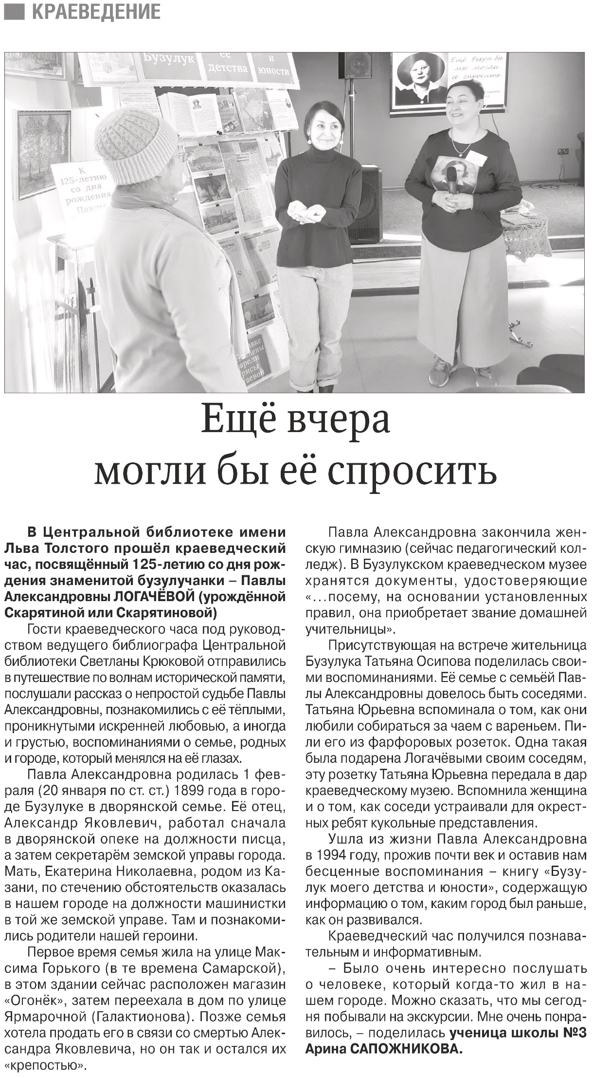

**Павлов Е. Ещё вчера могли бы её спросить / Е. Павлов // Российская провинция. - 2024. -22 февраля. - С. 14.**